臺北市立啟聰學校109學年度普通型及技術型高中招生簡章
106年10月16日北市教特字第10640257800號函修正
107年11月21日北市教特字第1076066939號函修正
108年9月24日北市教特字第1083091687號函修正

- 依據
  - 特殊教育法第25條
  - 身心障礙學生升學輔導辦法
  - 臺北市特殊教育學生鑑定及就學輔導會設置辦法
- 辦理單位
  - 主辦單位：臺北市政府教育局（以下簡稱本局）。
  - 承辦單位：臺北市立啟聰學校 聽障教育資源中心（以下簡稱聽資中心）。
- 報名資格：(符合以下三項條件)
  - 具有中華民國國籍之國民中學畢業或具同等學力之聽覺障礙或兼具聽覺障礙之多重障礙學生。
  - 應屆畢業生(108學年度畢業)不受年齡限制，非應屆國民中學畢業生年齡21足歲以內(民國88年8月1日以後出生)且未具高中高職學籍者。
  - 持有效期限內之身心障礙手冊(證明)或直轄市、各縣(市)政府特殊教育學生鑑定及就學輔導會(以下簡稱鑑輔會)鑑定證明。
- 招生名額：
  - 普通型高中：10名。
  - 技術型高中：共計24名。
    - 多媒體設計科。
    - 電子商務科。
    - 餐飲管理科。
    - 門市服務科(限兼具智能障礙或智力顯著低下者就讀) 。
- 應備資料：
項目 | 應屆  畢業生 | 非應屆  畢業生 | 備註
- 報名資料檢核表 |  |  | - 應屆：附件一-1  - 非應屆：附件一-2
- 報名表 |  | 
- 學習現況調查表 |  | 免附 | 應屆：附件三
- 戶口名簿或全戶戶籍謄本 |  |  | - 應屆：繳交影本，請原學校加註「與正本相符」字樣及驗證者職章）  - 非應屆：繳交正本 (驗畢歸還)
- 有效期限內之身心障礙手冊(證明)或直轄市、縣（市）鑑輔會鑑定證明 |  |  | - 應屆：繳交影本（附件四），請原學校加註「與正本相符」字樣及驗證者職章）  - 非應屆：繳交正本 (驗畢歸還)
- 在校學期成績 |  |  | - 應屆：5個學期(七年級上學期至九年級上學期)  - 非應屆：6個學期
- 學生證影本或在學證明 |  |  | - 應屆：繳交影本，請學校加註「與正本相符」字樣及驗證者職章）  - 非應屆：畢業證書或同等學力證明正本(驗畢歸還)
- 衛生福利部認定之醫學中心、區域醫院、地區教學醫院或臺北市聽障教育資源中心出具之聽力圖 |  |  | 聽力評估日期須於收件截止日前2年內
- 個人專長或才能具體資料 | 無則免附 | 無則免附 | 如獎狀、能力檢定合格證明或作品等
- 9年級個別化教育計畫（IEP） |  | 無則免附 | *含轉銜計畫
- 報名方式與日期：
  - 報名方式：
    - 應屆畢業生：由學校以掛號郵寄到「10371臺北市大同區重慶北路3段320號 臺北市立啟聰學校 聽障教育資源中心 研究推廣組 收」（以郵戳為憑）或現場報名。
    - 非應屆畢業生：現場報名。
  - 報名日期：簡章公告日起，至109年3月6日(星期五)截止，現場報名請於109年3月4日(星期三)至3月6日(星期五)，上班時間9:00至15:30至聽資中心報名。
  - 聯絡人及電話：聽資中心輔導服務組（02）2592-4446轉601陳建安老師。
  - 簡章下載：
    - 臺北市政府教育局(http://www.doe.gov.taipei/)
    - 臺北市聽障教育資源中心網站（http://www.tmd.tp.edu.tw/rchi/）
    - 臺北市立啟聰學校網站(http://www.tmd.tp.edu.tw/)。
- 資格審查：經臺北市特殊教育學生鑑定及就學輔導會工作小組委員進行資格審查。
  - 審查結果通過者，安置啟聰學校；審查不通過者，不予安置。
  - 需要晤談者以書面方式通知，晤談後仍未通過審查者，不予安置。
- 晤談：(僅經審查後需晤談者參加)
  - 時間及地點：以書面方式通知。
  - 通知須參加之學生及法定代理人或監護人務必參加晤談，學生法定代理人或監護人未能陪同出席時，須附委託書(附件五)，委託代理人陪同出席並代為全權處理相關事宜，未出席或未委託代理人出席、代理人未攜委託書者，視同放棄本安置管道。
- 公告安置結果：
  - 本安置管道名單由臺北市政府教育局核定後，預定於109年5月13日(星期三)前於臺北市政府教育局、臺北市聽障教育資源中心網站及臺北市立啟聰學校網站公告。
  - 安置結果公告後，一週內寄送安置結果通知單。
- 報到：
  - 時間：109年6月上旬。
*確切報到日期另以書面通知，若有疑問請逕洽(02)25924446轉202註冊資料組。
  - 地點：臺北市立啟聰學校行政大樓三樓教務處。
  - 攜帶證件：「安置結果通知單」及「學歷證件」（應屆畢業生可於109年6月21日前取得畢業證書後再行補驗）。
  - 逾期未完成報到手續者，視同放棄本就學安置入學資格，不得有異議。
- 申復：學生及家長對於安置結果有疑義者，最遲應於安置結果公告之次日起20日內檢附申復書（郵戳為憑，附件六），以限時掛號郵件寄至臺北市政府教育局提出申復，郵寄地址：11008臺北市信義區市府路1號（臺北市政府教育局特殊教育科），逾期不予受理。
- 注意事項：
  - 已獲同意安置者，需於六月中旬參加臺北市立啟聰學校所辦理之新生能力評估，作為後續選科及擬訂個別化教育計畫之依據，確切時間由啟聰學校教務處另行通知。
  - 學校交通車行駛範圍僅限於臺北市行政區內。
  - 申請住宿者需具備生活自理能力，於報到時提出申請，經審查通過後方能住宿。
  - 同時獲本就學安置及其他入學管道錄取之學生，僅能擇一辦理報到。
  - 經學校發現所繳證件或所填各項資料與事實不符，將取消安置並不得註冊入學；入學後始被發覺者，得依學校規定撤銷學籍。
  - 如遇颱風警報或發生重大天然災害時，請至臺北市聽障教育資源中心網站及臺北市立啟聰學校網站查詢所發佈之緊急措施消息。
- 本簡章未盡事宜，依臺北市政府教育局決議辦理。
【附件一】
報名資料檢核表
學生姓名 |  | 報名身分別 |  |  | □應屆畢業生  □非應屆畢業生
家長/監護人姓名 |  | 聯絡電話
國中畢業學校
國中畢業學校聯絡人  (特教組長) |  | 畢業學校電話
應繳交資料 |  |  | 檢核(打ˇ) |  |  | 備註 | 聽資中心檢核
 |  |  | 應屆  畢業生 | 非應屆畢業生 |  | 備註 | 聽資中心檢核
- 報名資料檢核表【本表】
- 報名表【附件二】
- 學習現況調查表【附件三】 |  |  |  |  |  | 非應屆畢業生無則免附
- 戶口名簿影本或全戶戶籍謄本
- 有效日期內之直轄市、縣（市）鑑輔會鑑定證明影本或身心障礙手冊(證明)(附件四)
- 學生在校成績證明（5個學期成績)
- 學生證影本或在學證明
- 衛生福利部認定之醫學中心、區域醫院、地區教學醫院或臺北市聽障教育資源中心出具之聽力圖(聽力評估日期須於收件截止日前2年內)
- 學生個人專長特殊才能之得獎證明影本(含檢定證照) |  |  |  |  |  | 無則免附
- 9年級個別化教育計畫(IEP)含轉銜計畫 |  |  |  | X |  | 非應屆畢業生無則免附
提報人員檢核後簽章
註:應屆畢業生檢核人員為特教業務承辦人。非應屆畢業生可由家長或學生本人檢核

以下欄位請勿填寫(由聽資中心人員填寫)
編號 |  | 聽資中心檢核人員  簽章

【附件二】
報名表
學生基本資料 | 姓名 |  |  |  |  |  | 性別 |  | □男 □女 |  |  | 請自行貼妥  2吋相片  相片背面  請書寫姓名
學生基本資料 | 身分證字號 | □□□□□□□□□□ |  |  |  |  |  |  |  |  |  | 請自行貼妥  2吋相片  相片背面  請書寫姓名
學生基本資料 | 出生日期 | 民國 年 月 日 |  |  |  |  |  |  |  |  |  | 請自行貼妥  2吋相片  相片背面  請書寫姓名
學生基本資料 | 學 歷 | ______市（縣）_________國中 畢/肄業 |  |  |  |  |  |  |  |  |  | 請自行貼妥  2吋相片  相片背面  請書寫姓名
學生基本資料 | 畢/肄業年月 | (畢業)_____年_____月  (肄業)自_____年_____月 起至_____年_____月止
學生基本資料 | 國民中學  就學型態 | □普通班 |  |  |  | □普通班+資源班 |  |  |  |  | □特教班
學生基本資料 | 國民中學  就學型態 | □特教學校 |  |  |  | □其他(機構或在家教育等)__________
學生基本資料 | 身心障礙手冊(證明)及鑑輔會證明 | □持有身心障礙手冊(證明) ，有效期限：
學生基本資料 | 身心障礙手冊(證明)及鑑輔會證明 | 障礙類別: 障礙等級:
學生基本資料 | 身心障礙手冊(證明)及鑑輔會證明 | □＿＿＿縣市鑑輔會證明，核發年度: 適用階段:＿＿＿＿＿＿
學生基本資料 | 聯絡電話 | 國中導師姓名： （電話） （手機）
學生基本資料 | 聯絡電話 | 個管老師姓名： （電話） （手機）
學生基本資料 | 聯絡電話 | 家長或監護人姓名： 與學生之關係：  （電話） (手機）
通訊資料 | 戶籍地址 | □□□-□□
通訊資料 | 通訊地址 | □同戶籍地址  □□□-□□
入學後預定  上學方式 |  | □通勤 □免費校車 □申請住校
學生簽章 |  |  |  | 法定代理人 或 監護人簽章
 |  |  |  | 法定  代理人 | (父) |  |  |  |  | 監護人 | 與學生關係：  簽章：
 |  |  |  | 法定  代理人 | (母) |  |  |  |  | 監護人
 |  |  |  | 備註：若法定代理人為父及母，則父母雙方皆須簽名；若為單親請註明。
提報學校簽章（非應屆生免）
特教業務承辦人 |  |  |  |  |  |  |  | 單位主管
【附件三】
學習現況調查表
請教導學生至少1學期以上之國中教師填寫。請就學生目前特殊教育服務現況與各項能力現況填寫，以協助工作小組進一步了解學生學習情形，謝謝合作！
學生姓名 |  |  |  |  | 學校 | _______國中 |  |  | 性別 | □男 □女
填表教師 |  |  |  |  | □導師 □個管教師 資源班教師 □其他＿＿＿＿＿＿
聯絡電話 |  |  |  |  | 教導學生領域 |  |  |  | 教導學生  時間 | ＿＿＿＿＿學期
主要溝通方式 |  | □口語 □手語 □筆談
學生之特殊需求與服務(複選) | 上課方面 |  | □座位安排，學生位置請塗黑。  （若教室座位有其他安排者，  請另行檢附示意圖） |  |  |  | 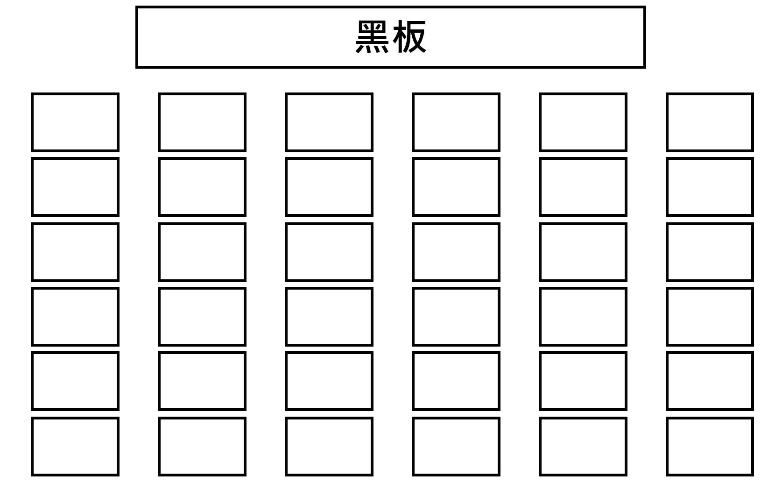
學生之特殊需求與服務(複選) |  |  | □鄰座同學提示 □手語翻譯  □提供筆記抄寫員 □提供溝通訓練課程  □資源班教學，抽離式每週上課科目________，節數_______  □資源班教學，外加式每週上課科目________，節數_______  □其他______________
學生之特殊需求與服務(複選) | 作業方面 |  | □無調整 □簡化 □減量 □其他＿＿＿＿＿＿＿
學生之特殊需求與服務(複選) | 考試方面 |  | □手語翻譯 □免「聽寫」評量 □延長考試時間 □其他＿＿＿＿
學生之特殊需求與服務(複選) | 其他方面
項目 | 對學生之了解 |  |  | 等級 |  |  |  | 特殊情形說明 |  |  | 填表說明
溝通能力 | 口語表達能力 |  |  | 1.□ 2.□ 3.□ 4.□ 5.□ |  |  |  |  |  |  | 1：表示明顯差於普通學生。  2：表示稍微比普通學生差一點。  3：表示與同年級普通學生無異  4：表示稍微優於普通學生。  5：表示明顯優於普通學生。
溝通能力 | 書寫表達能力 |  |  | 1.□ 2.□ 3.□ 4.□ 5.□
溝通能力 | 聽覺理解能力 |  |  | 1.□ 2.□ 3.□ 4.□ 5.□
溝通能力 | 與普通班教師溝通能力 |  |  | 1.□ 2.□ 3.□ 4.□ 5.□
溝通能力 | 與同學溝通能力 |  |  | 1.□ 2.□ 3.□ 4.□ 5.□
社會適應 | 人際關係的經營能力 |  |  | 1.□ 2.□ 3.□ 4.□ 5.□
社會適應 | 社交應對能力 |  |  | 1.□ 2.□ 3.□ 4.□ 5.□
社會適應 | 解決問題能力 |  |  | 1.□ 2.□ 3.□ 4.□ 5.□
社會適應 | 資源運用能力 |  |  | 1.□ 2.□ 3.□ 4.□ 5.□

項目 | 對學生之了解 | 等級 |  | 特殊情形說明 | 填表說明
學業與性向 | 學習動機 | 1.□ 2.□ 3.□ 4.□ 5.□ |  |  | 1：表示明顯差於普通學生。  2：表示稍微比普通學生差一點。  3：表示與同年級普通學生無異  4：表示稍微優於普通學生。  5：表示明顯優於普通學生。
學業與性向 | 國語科目學習能力 | 1.□ 2.□ 3.□ 4.□ 5.□
學業與性向 | 英文科目學習能力 | 1.□ 2.□ 3.□ 4.□ 5.□
學業與性向 | 數學領域學習能力 | 1.□ 2.□ 3.□ 4.□ 5.□
學業與性向 | 優勢科目：
學業與性向 | 興趣/性向/專長：
教師建議 | - 請您就學生的優勢與未來生涯發展來考量，建議學生就讀？  (請勾選，可複選1、2、3…)  1.普通型高中:□普通科  2.技術型高中:□多媒體設計科 □電子商務科 □餐飲管理科  □門市服務科（限兼智能障礙或智力顯著低下者就讀）  - 上述建議之主要理由（請務必填寫）：
填表教師簽章

【附件四】
「鑑輔會鑑定證明或身心障礙手冊(證明)影本」及黏貼紙
請黏貼證件影本並加註「與正本相符」字樣及驗證者職章

【附件五】
臺北市立啟聰學校109學年度普通型及技術型高中
「晤談」委託書
立委託書人_______________因___________________________________原因，無法親自到場參加晤談，特委託_______________先生／女士代為出席，並全權處理相關事宜。
此 致
臺北市特殊教育學生鑑定及就學輔導會
立委託書人：___________(簽章)身分證統一編號：__________連絡電話：__________
立委託書人：___________(簽章)身分證統一編號：__________連絡電話：__________
受委託人：___________(簽章)身分證統一編號：__________
受委託人地址：__________________________________________________
受委託人電話（宅）：（ ）－_______________（手機）：_______________
學生姓名：_______________
受委託人與學生關係：____________________
備註：
1.本委託書為代理學生法定代理人或監護人陪同學生出席晤談委託使用。
2.立委託書人需為學生【法定代理人】或【監護人】。
3.請受託人於本晤談會議繳交本委託書。
中 華 民 國 年 月 日
【附件六】
臺北市立啟聰學校109學年度普通型及技術型高中招生 申復書
申復日期：_____年_____月_____日

學生基本資料 | 姓名 |  |  |  |  | 性別 |  | □男 □女
學生基本資料 | 身分證字號 | □□□□□□□□□□ |  |  |  | 出生日期 |  | 民國___年___月___日
學生基本資料 | 聯絡電話 | (住家) (手機)
學生基本資料 | 戶籍地址 | □□□-□□
學生基本資料 | 通訊地址 | □同戶籍地址  □□□-□□
申覆理由
申復補充或
更新之資料
(必填及檢附資料)
學生簽章 |  |  | 法定代理人或監護人家長簽章
 |  |  | 法定  代理人 | (父) |  |  | 監護人
 |  |  | 法定  代理人 | (母)
 |  |  | 連絡電話
- 若法定代理人為父及母，則父母雙方皆須簽名。
- 欲提出申復者備妥相關佐證資料向臺北市政府教育局提出申復，相關申復資料請以限時掛號寄至臺北市政府教育局特殊教育科(臺北市信義區市府路1號)。
- 學生家長請務必出席申復會議，未克出席者須出具「臺北市立啟聰學校109學年度普通型及技術型高中招生委託書」委任受委託人出席，必要時得邀請相關人員陪同出席。
- 聯絡電話：聽資中心輔導服務組（02）2592-4446轉601陳建安老師。

